ATMOSFERICKÉ PROCESY
1.Výmena tepla - medzi atmosférou a zemským povrchom
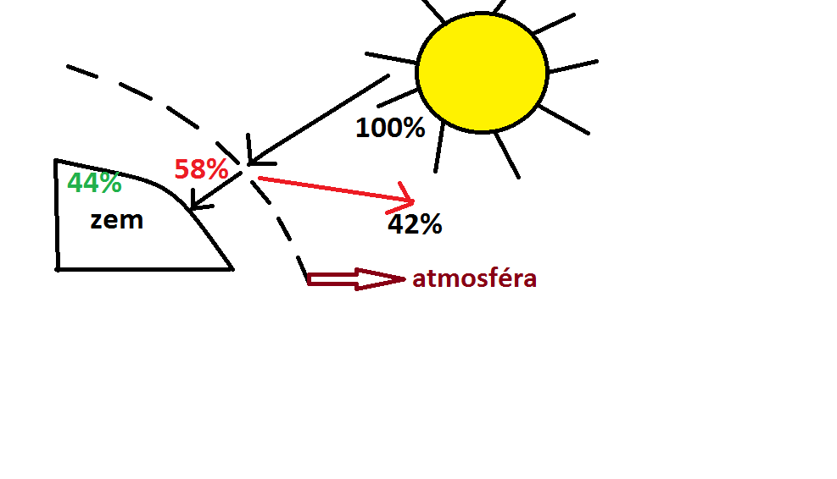
Popis: Zo Slnka prechádza 100 % slnečného žiarenia. Zo 100% sa 42 % odrazí od atmosféry späť do kozmu. Teda cez atmosféru prejde 58% žiarenia. V atmosfére sa nachádza množstvo prvkov, ktoré tiež pohltia časť žiarenia... to znamená, že na zemský povrch sa dostane len 44 % žiarenia.
Radiačná bilancia = vzťah medzi príjmom a stratou žiarenia, cez deň má hodnotu plusovú a v noci mínusovú.
Tepelnú rovnováhu narúša človek (globálne otepľovanie)
Teplotné rekordy:
- +58°C – Azizija (v Afrike)
- - 78°C – Rusko (Sibír)
- - 89°C – Antarktída
Izotermy = čiary, ktoré spájajú miesta s rovnakou teplotou
2.Výmena vlahy - medzi atmosférou a zemským povrchom
-obeh vody v prírode
-rozloženie zrážok na Zemi nie je všade rovnaké a závisí od podnebných činiteľov
4 zrážkové pásma na Zemi:
- Vlhké teplé pásmo – nachádza sa medzi 20° s.g.š. a 20°j.g.š. (zrážok je tu od 1000 do 3000 mm)
- Suché teplé pásmo – nachádza sa medzi 20° s.g.š do 30°s.g.š.. a 20°j.g.š. a 20 °j.g.š. (zrážok je tu menej ako 250 mm)
- Vlhké mierne pásmo – nachádza sa medzi 30° s.g.š. do 60°s.g.š. a od 20°j.g.š. do 60 j.g.š. (zrážok je tu od 1000 do 250 mm)
- Suché studené pásmo – zrážky padajú v tuhom skupenstve (zrážok je menej ako 250 mm)
Zrážkové rekordy:
Asuán (Egypt) – 0,5 mm zrážok za rok
Púšť Atacama (v Chille) – 1 mm zrážok za rok
Za najdaždivejšie miesto na Zemi sa považuje miesto pod Himalájmi – Čerapundži (16 000 mm zrážok /rok)
Izohyety = čiary, ktoré spájajú miesta s rovnakými zrážkami

